1.打开火狐firefox浏览器，在地址栏内输入 about:config ,出现Firefox配置信息，“三思而后行”点击“接受风险并继续”。

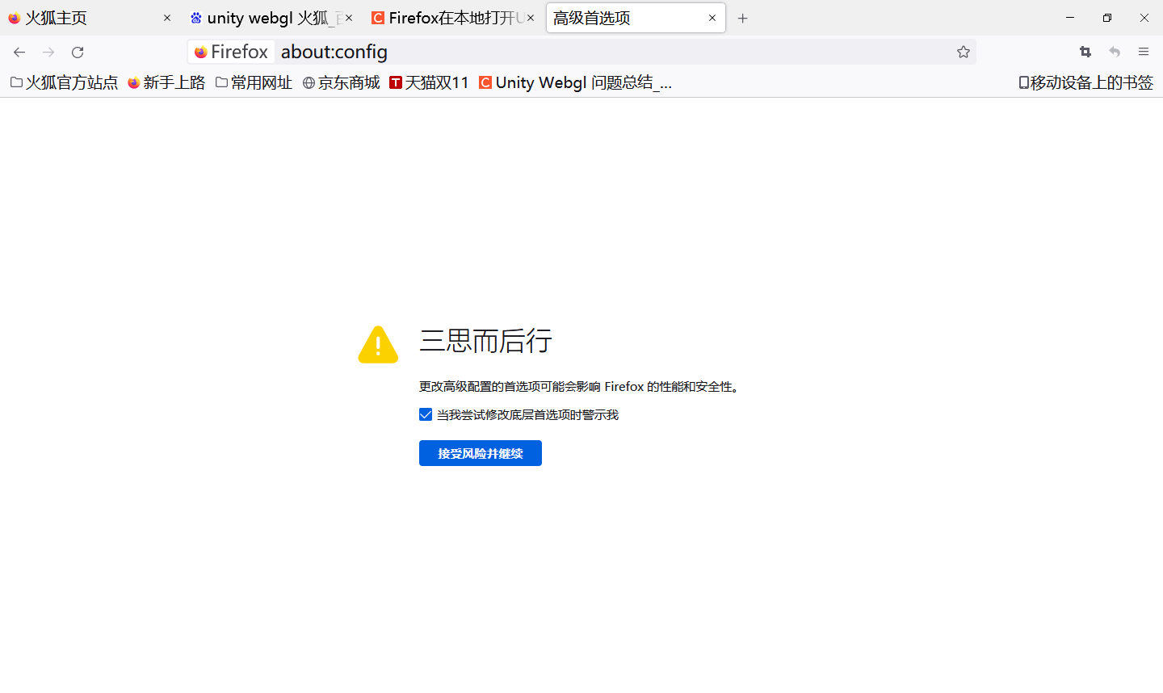

1. 在最上面的搜索栏中搜索 webgl

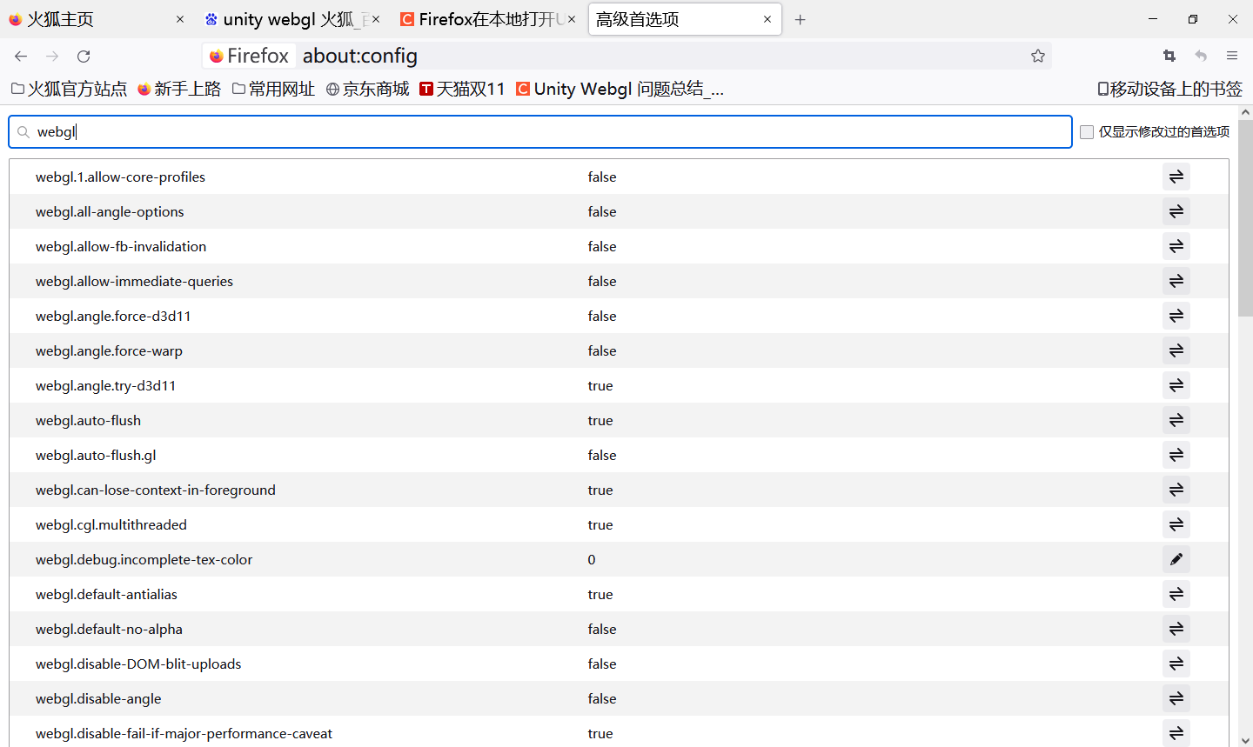

1. 找到 webgl.force-enabled,双击，设置为true，强制开启webgl支持。

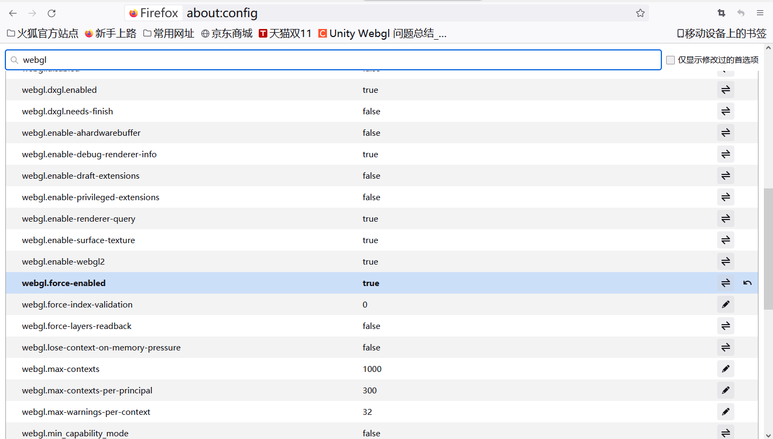

1. 搜索 security.fileuri.strict_origin_policy ，双击设置为false，允许加载本地资源。

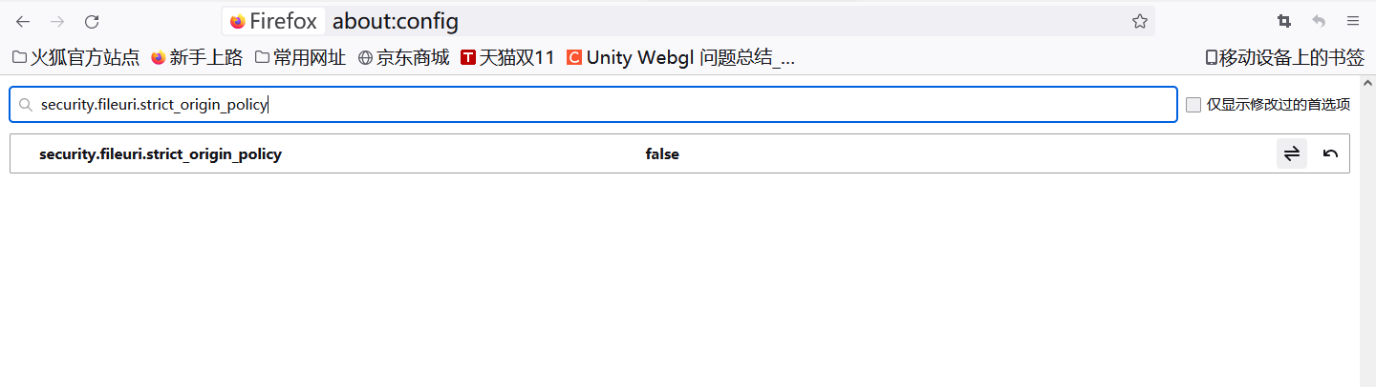

1. 关闭Firefox，然后重新启动，就可以打开本地的webgl文件了。